AVK VOD-KA a.s.
Labská 233/11
412 01 Litoměřice

Váš dopis značky / ze dne Číslo jednací Vyřizuje / linka Vysoké Mýto
2019/VAK xxxxxxx/ 465424678 15.02.2019

Věc : OBJEDNÁVKA č.13/2019

Objednáváme u Vás tento materiál:
EURO poklop čtvercový | 10 | ks
AVK telesk. přípoj. 0,65-1,1 | 10 | ks
AVK telesk. přípoj. 0,8-1,35 | 10 | ks
AVK telesk. přípoj. 1,05-1,75 | 7 | ks
PROFI šoupátko 1“ | 10 | ks
PROFI šoupátko 5/4“ | 1 | ks
PROFI šoupátko 6/4“ | 1 | ks
DRV redukční ventil 13.26 1“ + manometry | 2 | ks
Děkujeme a jsme s pozdravem
xxxxxxxxxxxxxxxxx
jednatel společnosti

Vodovody a kanalizace
Vysoké Mýto,s.r.o.

- Počet listů :1
- Počet příloh : / ..listů

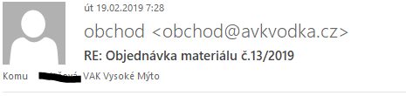

Dobrý den,

Potvrzuji přijetí Vaší objednávky č.13/2019.

Děkuji za objednávku.

S pozdravem

Jxxxxxxxxxxxxxxxx
Obchodní oddělení - prodej

AVK VOD-KA a.s.  Labská 233/11  41201 Litoměřice  Česká republika  www.avkvodka.cz | Mobil:  Tel:  Fax:  E-mail: | + 420 xxxxxxxxxxxxxx  + 420 416 731 343  + 420 416 734 983  jxxxxxxxxxxxxxxxx@avkvodka.cz | 
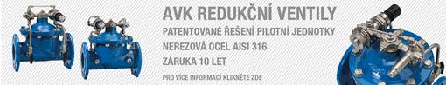

From: xxxxxxxxxxxxxxx VAK Vysoké Mýto <kxxxxxxxxxxx@vak.vmnet.cz>
Sent: Monday, February 18, 2019 2:09 PM
To: obchod <obchod@avkvodka.cz>
Subject: Objednávka materiálu č.13/2019

Dobrý den,
v příloze Vám zasíláme objednávku materiálu č. 13/2019.

S pozdravem
Hxxxxxxxxxxxxxxxxxxxxxx

